此次主要是进行实践，先完成了一个非常简单的首页，其中点击左1右1可跳转菜单页面

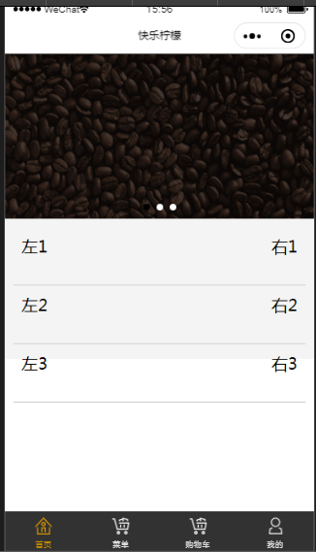



tabBar 中跳转的页面，js文件中用switchTab 不可用navigateto

小贴士：图标与字的颜色一致时看起来更美观

Margin：上右下左

侧栏分类页面

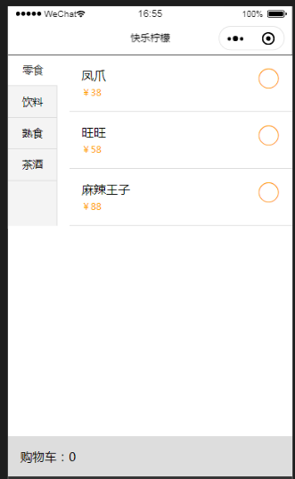

布局 ：左侧分类栏

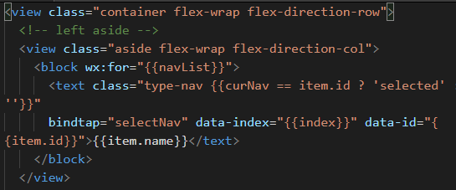

布局 ：右侧商品栏

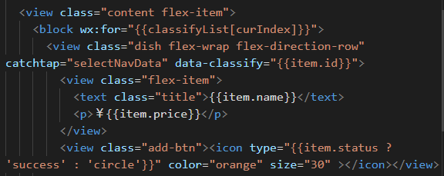

Js

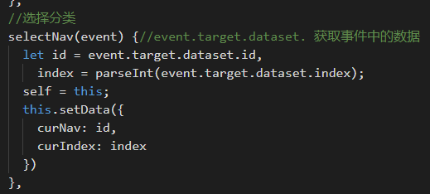

点击分类右侧商品栏跳转

//选择分类对应的数据

selectNavData(event) {

let classifyid = event.currentTarget.dataset.classify;

let flag = true;

let cart = this.data.cart;

if (cart.length > 0) {

cart.forEach(function (item, index) {

if (item == classifyid) {

cart.splice(index, 1);//splice(删除的位置，删除的数量)

flag = false;

}

})

}

if (flag) cart.push(classifyid);//把classifyid数据添加到cart中

this.setData({

cartTotal: cart.length

})

this.setStatus(classifyid)

},

setStatus(classifyId) {

let classifyList = this.data.classifyList;

for (let classify of classifyList) {

classify.forEach((item) => {

if (item.id == classifyId) {

item.status = !item.status || false

}

})

}

this.setData({

classifyList: this.data.classifyList

})

},

onLoad() {

this.loadingChange()

}

})

Iconfont的使用

PS:

1. 在线使用时src>url中需要添加http:
2. 三种方式对比：

Unicode 是字体在网页端最原始的应用方式，特点是：兼容性最好，支持ie6+，及所有现代浏览器。

font-class 是unicode使用方式的一种变种，主要是解决unicode书写不直观，语意不明确的问题。

Symbol 这是一种全新的使用方式，应该说这才是未来的主流，也是平台目前推荐的用法，实质是svg集合，支持多色图标了，不再受单色限制。